Міністерство освіти і науки України

Національний університет « Львівська політехніка »

Інститут телекомунікації, радіоелектроніки та електронної техніки

кафедра « Радіоелектронні пристрої та системи »

З дисципліни « Програмування частина 2»

Лабораторна робота №13-14

«Структура функції. Локальні та глобальні змінні. Класи пам’яті»

Мета роботи: навчитися використовувати функції у процесі програмування, розуміти особливості використання локальних та глобальних змінних та специфікаторів різних класів пам’яті.

Підготував

ст.групи АП-11

Василюк Ростислав

Прийняв:

Чайковський І.Б.

Львів 2024р

Теоретичні відомості

При програмуваннi будь-яких задач, крiм найпростiших, постiйно виникає потреба виконувати в кiлькох рiзних мiсцях алгоритму однi й тi самi дiї над рiзними значеннями. Наприклад, нехай потрiбно обчислити площу трьох рiзних трикутникiв, перший з яких має сторони a1, b1, c1, другий – a2, b2, c2, третiй – a3, b3, c3. Це можна було б зробити в програмi наступним чином: p1 = ( a1 + b1 + c1 ) / 2 ; s1 = sqr t ( p1 \* ( p1 - a1 ) \* ( p1 - b1 ) \* ( p1 - c1 ) ) ; p2 = ( a2 + b2 + c2 ) / 2 ; s2 = sqrt ( p2 \* ( p2 - a2 ) \* ( p2 - b2 ) \* ( p2 - c2 ) ) ; p3 = ( a3 + b3 + c3 ) / 2 ; s3 = sqrt ( p3 \* ( p3 - a3 ) \* ( p3 - b 3 ) \* ( p3 - c 3 ) ) ;

Зауважимо, що кожного разу писати одну й ту саму формулу незручно, оскільки при цьому витрачаються зусилля та час програмiста на багатократне повторення, а не на творчу роботу. Збільшується текст програми, в якому стає важко орієнтуватись, що в свою чергу призводить до ще бiльших непродуктивних втрат часу.

Припустимо, що в першiй з формул у програмi зроблено помилку (в процесi написання програми повнiстю уникнути помилок неможливо) i потiм її скопійовано10 раз при повторних використаннях. Тодi i виправлення треба внести теж 10 раз. Це громiздка робота, оскільки потрібно продивлятися великий текст програми та вручну знаходити там всi випадки застосування цієї формули. Отже, багаторазово описувати в програмi подiбнi мiж собою обчислення дуже незручно.

Локальні та глобальні змінні. Змiннi, оголошенi в тiлi функцiї, називаються локальними. Поведiнка та всi основнi властивостi аргументiв функцiї такi ж, як i у локальних змiнних. Локальнi змiннi цiлком належать тiй функцiї, в якiй оголошенi. Iншi функцiї цих змiнних не бачать, тобто не можуть жодним чиномдо них звернутися : нi взяти, нi присвоїти значення. Тому кажуть, що областю видимості локальної змiнної є та функцiя, в якiй вона оголошена.

Хід роботи:

1. Ознайомитися з теоретичними відомостями.

2. Здійснити виконання прикладів, представлених у теоретичних відомостях, після чого представити скріни їх коду та результати виконання у звіті.

В наведеному вище прикладі для обчислення площі трьох різних трикутників потрiбна функцiя пiд назвою Geron

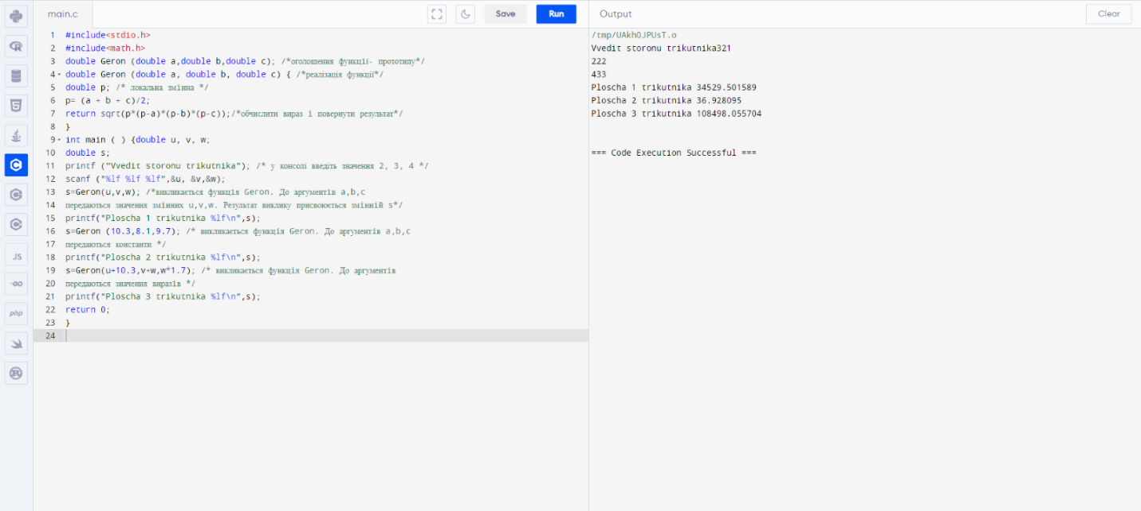

Розглянемо процес виклику функцiй на конкретному прикладi. Наведена нижче програма вводить з клавiатури два цiлих числа, m та n, i друкує на екран значення: ( 1) ( 1) ( 1 1)! + ⋅ + + + + m n m n . Введення вихiдних значень та друк результату здiйснюється у функції main, обчислення значення дробу x y x y ⋅ ( + )! (при x = m + 1, y = n + 1) винесено у функцiю fract, яка, в свою чергу, викликає функцію factorial для обчислення факторiалу.

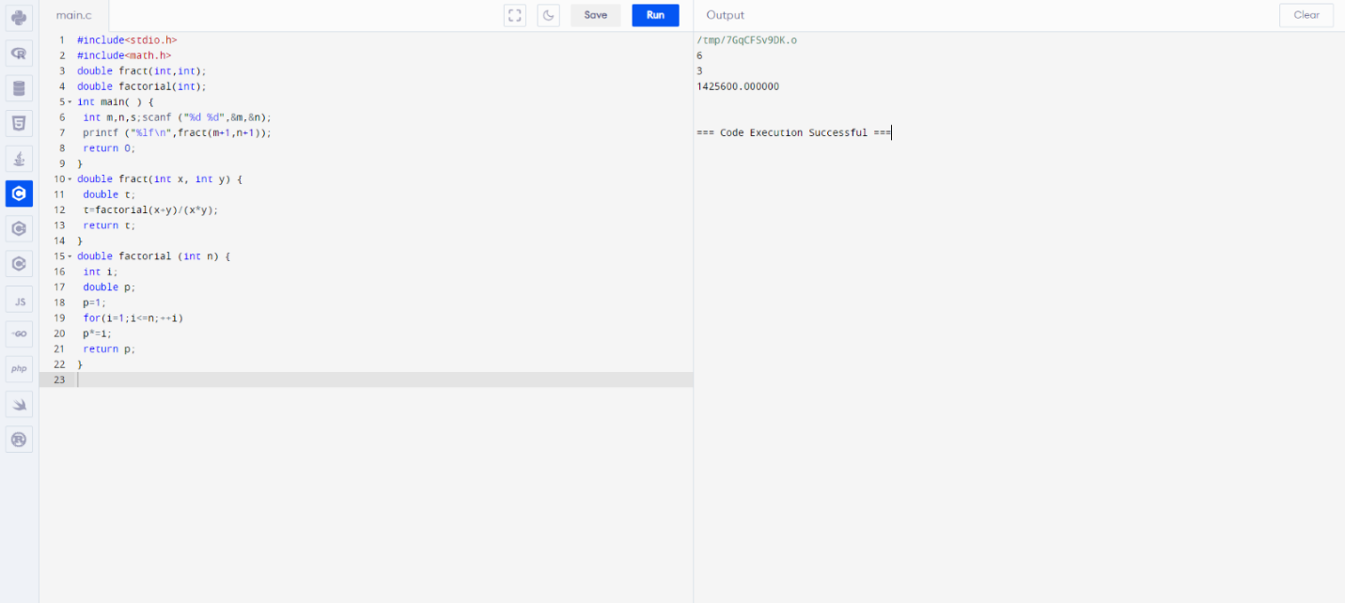

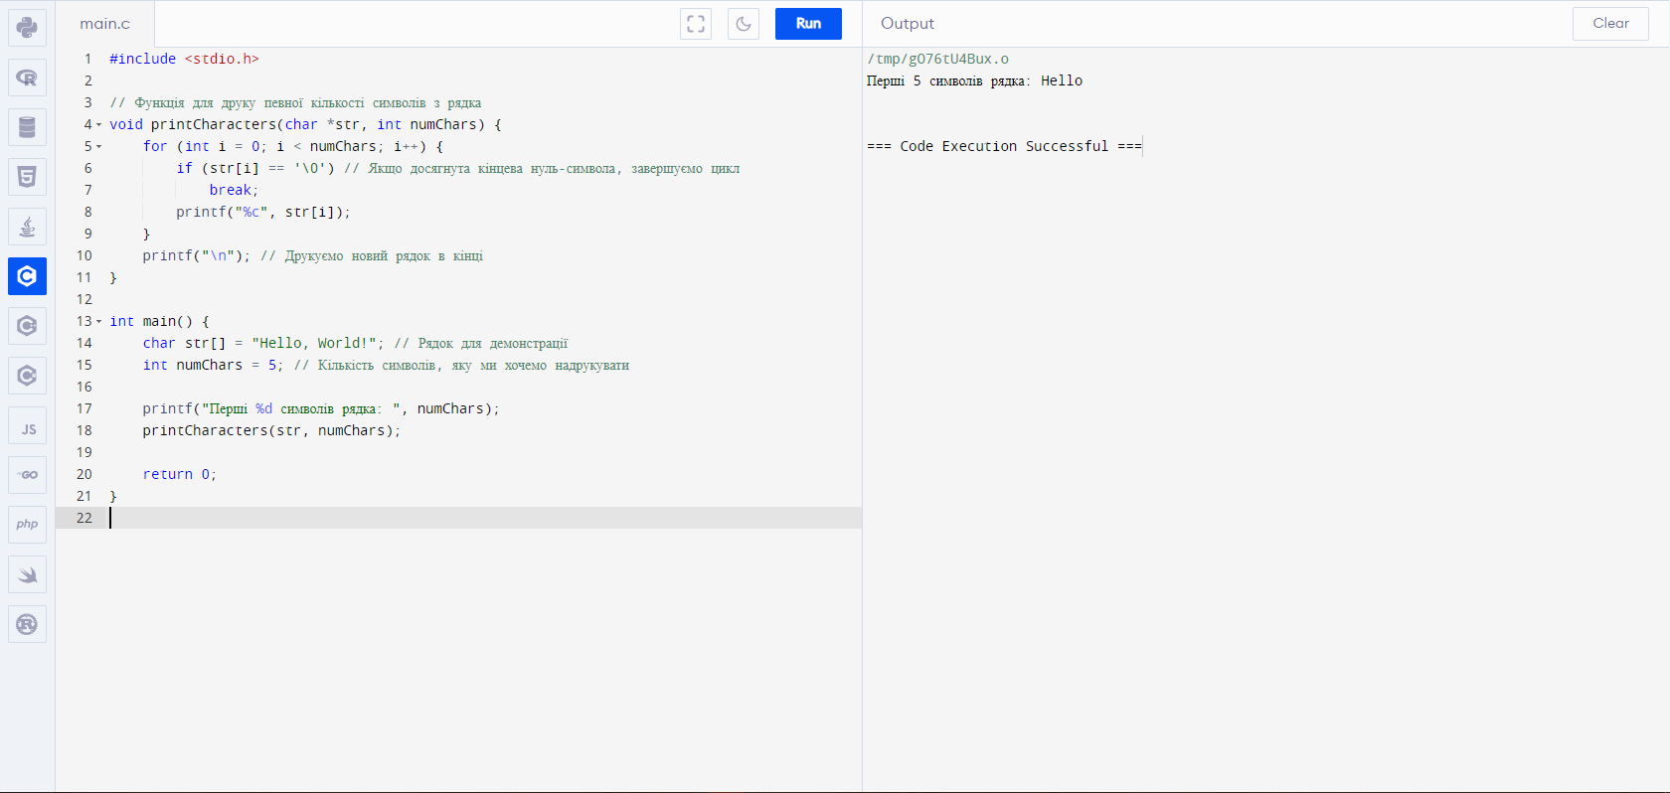3. Написати програму з використанням функції, яка друкує визначену кількість символів рядка. Уточнення: дана функція повинна приймати рядок символів і ціле число, яке визначатиме кількість символів, що слід надрукувати. Скрін коду програми та результати її виконання представити у звіті.

4. Оформити звіт.

Контрольні питання

1. Дайте визначення поняття функція в мові С.

Функція в мові C - це блок програмного коду, який виконує певну задачу. Вона може приймати вхідні дані, обробляти їх та повертати результат. Функції дозволяють розділяти великі задачі на менші, що спрощує розробку та обслуговування програм.

2. Поясніть призначення типу void.

void вказує на те, що функція не повертає жодного значення. Використовується, коли функція виконує дії, але не повертає результат, або коли функція не має параметрів.

3. Чим локальні змінні відрізняються від глобальних?

Локальні змінні: Оголошуються в межах блоку коду функції. Їх область дії обмежена блоком, в якому вони оголошені, тому вони доступні лише всередині цього блоку.

Глобальні змінні: Оголошуються за межами будь-яких функцій. Вони доступні для всіх функцій у файлі. Глобальні змінні можуть змінюватися будь-якою функцією в програмі.

4. Яку функцію називають рекурсивною?

Рекурсивна функція - це функція, яка викликає саму себе прямо або опосередковано.

5. Назвіть переваги і недоліки використання рекурсивної функції.

Переваги:

Деякі завдання потрібно вирішувати за допомогою рекурсії, і використання рекурсії дозволяє просто та зрозуміло вирішувати такі задачі.

Деякі алгоритми є більш ефективними або більш зрозумілими, коли вони виражені рекурсивно.

Недоліки:

Рекурсивні виклики можуть призвести до значного споживання пам'яті та обробки, особливо для великих задач.

Неправильне використання рекурсії може призвести до безкінечного циклу (безкінечної рекурсії), що призведе до переповнення стека.

6. Назвіть специфікатори класів пам’яті, які використовуються у мові С.

auto: Змінна зберігається в автоматичній області пам'яті. Це типовий специфікатор, і змінні автоматично оголошуються в C.

register: Змінна зберігається в реєстрах процесора. Це може прискорити доступ до змінної, але компілятор може ігнорувати цей специфікатор.

static: Змінна зберігається в статичній області пам'яті. Її значення зберігається між викликами функції або за межами блоку коду, в якому вона оголошена.

extern: Вказує, що змінна оголошена в іншому файлі, і використовується для зовнішнього зв'язку між файлами програми.